MIĘDZYRZECZ PRZYJAZNY RODZINIE

Szanowni Przedsiębiorcy

Jednym z najważniejszych wyzwań stojących przed naszym społeczeństwem jest poprawa sytuacji demograficznej kraju. Aby to osiągnąć, należy prowadzić aktywną politykę rodzinną. Wobec niewystarczających rozwiązań systemowych Gmina Międzyrzecz chce wdrożyć sukcesywnie instrumenty lokalnej polityki rodzinnej. Jednym z narzędzi będzie wprowadzona w 2014 roku Międzyrzecka Karta Rodziny 3+.
Międzyrzecz jest kolejną gminą w kraju oraz jedną z pierwszych w naszym województwie, która wprowadza zniżki dla dużych rodzin. W chwili obecnej z oferty programu wsparcia rodzin z trojgiem lub więcej dzieci, może skorzystać ponad 100 rodzin z naszej gminy.

Posiadacze Międzyrzeckiej Karty Rodziny 3+ otrzymują:
- dla beneficjentów MKR 3+, zostanie zastosowana ulga w postaci sprzedaży biletu na seans filmowy w najniższej cenie biletu grupowego, obowiązującego w danym dniu, dla każdego członka rodziny. Obecnie, od poniedziałku do piątku 12,00 zł, w soboty i niedziele 13,00 zł na seanse w technologii 2D, i odpowiednio 15,00 zł i 16,00 zł w technologii 3D
- 50% zniżki na zakup biletów na pływalnię „Kasztelanka”
- 20% zniżki na zajęcia dla dzieci i młodzieży, organizowane przez MOK

50 % zniżki na wstęp do MRU Muzeum Fortyfikacji i Nietoperzy w Pniewie

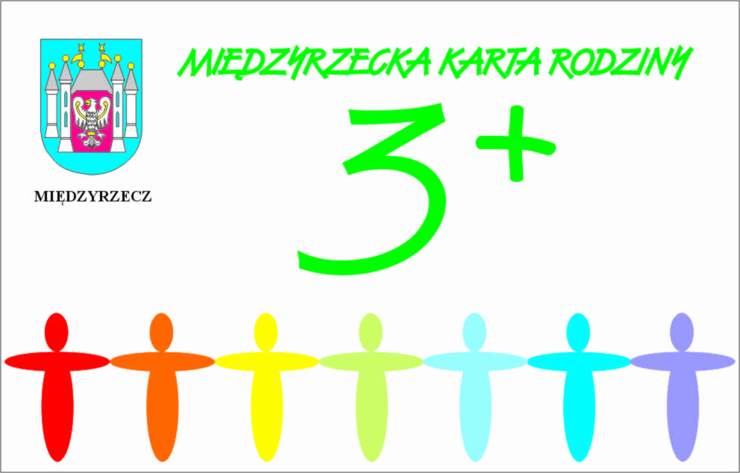

Zwracam się do Państwa z propozycją wsparcia beneficjentów programu Międzyrzeckiej Karty Rodziny 3+. Oferując zniżki na swoje produkty i usługi, wesprzecie Państwo wielodzietne rodziny mieszkające w naszej gminie, a jednocześnie zyskacie nowych, stałych klientów. Przystąpienie do programu to także szansa na wykreowanie pozytywnego wizerunku firmy, uczestniczącej w lokalnych działaniach społecznych.
Aby stać się Partnerem programu wystarczy złożyć w Urzędzie Miejskim osobiście, przesłać pocztą elektroniczną lub pocztą tradycyjną formularz akcesyjny. W formularzu tym określicie Państwo między innymi wielkość proponowanych zniżek, zakres towarów i usług nimi objętych i okres udziału w programie. Pracownicy samorządu dostarczą Państwu porozumienie dotyczące partnerstwa w programie, przygotowane na podstawie danych zawartych w formularzu akcesyjnym oraz materiały do oznakowania miejsca prowadzenia działalności gospodarczej. Informacje o udziale w programie będą Państwo mogli zamieszczać we wszelkich wydawanych przez siebie nośnikach reklamowych i stronach internetowych. Również w materiałach informacyjnych dotyczących programu, jak i na stronie internetowej www.miedzyrzecz.pl, znajdzie się informacja o Państwa udziale w programie i rodzaju udzielanych zniżek.

Liczę, że przyjmą Państwo z zainteresowaniem niniejszą propozycję. Szczegółowe informacje można uzyskać pod numerem telefonu 95 742 69 68 lub pisząc na adres um@miedzyrzecz.pl .

Zapraszam do współpracy.

Burmistrz Międzyrzecza

Remigiusz Lorenz

Urząd Miejski w Międzyrzeczu
ul. Rynek 1
66-300 Międzyrzecz
tel. 95 742 69 30, fax 95 742 69 60
www.miedzyrzecz.pl

